|  |  |
| --- | --- |
| СХВАЛЕНО  педагогічною радою  Шепетинської гімназії  (протокол № 1 від 27.08.2019р.) | ЗАТВЕРДЖЕНО  Радою Шепетинської  гімназії  (протокол № 1 від 02.09.2019р.)  Голова Ради школи  ____________Бабич О. Л.  Директор  Шепетинської гімназії  ___________Білик В. П.  МП 02. 09. 2019року |

**Програма**

**розвитку**

**Шепетинської**

**гімназії**

**на 2019 – 2020 навчальні роки**

Зміст

1. Паспорт гімназії.
2. Концепція розвитку закладу.
3. Проект «Здорові діти».
4. Проект «Професійна майстерність педагогів».
5. Проект «Моя нація».
6. **Паспорт закладу**

**Повна назва закладу:** Комунальний заклад «Шепетинська гімназія Смизької

селищної ради».

**Адреса закладу**: 35682, вул. Шкільна, 9, с. Шепетин, Дубенського району, Рівненської області;

Електронна адреса: [dubno_osvita14@ukr.net](mailto:dubno_osvita14@ukr.net); сайт школи:

**Соціальний запит гімназії:** Програма розвитку орієнтована на підвищення якості освіти, оновлення її змісту і структури на основі кращих традицій, що склалися в гімназії і сучасних педагогічних технологій спрямованих на формування конкурентноспроможнього учня; оптимізацію механізму управління школою, забезпечення єдності освітнього та виховного процесів.

**Мета програми:**

* досягнення освітніх стандартів;
* створення умов для фізичного розвитку дітей та збереження їх здоров’я;
* реалізація освітньої політики через гуманістичний підхід до розвитку особистості;
* перехід традиційної системи знань до нової, яка пов’язана з розумінням динамічності знань, з посиленням самостійності та активності особистості, із залученням особистісної сфери в освітній процес;
* забезпечення психолого-педагогічного та медичного супроводу організації життєдіяльності школярів запровадження системного моніторингу фізичного та психічного здоров’я дітей.

**Задачі програми:**

* удосконалення нормативно-правової бази для реалізації програми;
* задоволення потреб громадян у наданні базової загальної середньої освіти в обсязі державного стандарту і на підставі цього підвищення якості навчальних досягнень;
* модернізація змісту освіти через надання можливостей учням вибору змісту та форм навчання;
* формування у школярів бажання і вміння вчитися, виховання потреби і здатності до навчання впродовж всього життя, вироблення вмінь практичного і творчого застосування здобутих знань;
* сприяння всебічному розвитку здібностей учня; психолого-педагогічне супроводження дітей з різним рівнем навчальних досягнень; збереження і зміцнення морального і фізичного здоров’я, формування культури здорового способу життя.

**Принципи діяльності:**

Забезпечити можливість входження учня у конвент сучасної культури і освіти через реалізацію принципів:

* **принцип особистісної** реалізації освіти (визнання особистостей учасників педагогічної взаємодії як найвищої цінності);
* **принцип гуманізації освіти** (навчальний процес будується з акцентом на формування духовності на основі загальнолюдських цінностей, світової педагогічної культури, з організацією на інтереси, потреби та розвиток особистості учня. Гімназія – це виховання не тільки освідчених, але й гуманних людей);
* **діяльнісний принцип** (сутність людської особистості розкривається тільки у цілеспрямованій особистісній діяльності);
* **принцип збереження здоров’я** всіх учасників навчально – виховного процесу;
* **принцип науковості** (увесь навчально – виховний процес побудований на взаємозв’язку з сучасними науковими знаннями);
* **принцип демократизації** (створення навчального закладу адаптованого і комфортного для дітей, батьків, вчителів, який забезпечує можливість самореалізації кожного учня);
* **принцип стандартизації** (зміст навчального процесу та рівень навчальних досягнень учнів відповідає національним нормам і стандартам освіти);
* **принцип інтеграції** (оптимізація процесу реального розвитку кожного школяра забезпечується через інтеграцію його урочної та позаурочної діяльності);
* **принцип відповідності** (корекційно – розвивальна відповідність навчально – виховного процесу спрямована на задоволення потреб розвитку школярів відповідно до їх нахилів та здібностей);
* **принцип життєвої спрямованості освітнього процесу в школі**, метою якого має бути особистісне, у тому числі і професійне, самовизначення випускників гімназії);
* **принцип модернізації** (створення єдиної системи збору, обробки та зберігання інформації, залучення ресурсів і можливостей мережі Інтернет; модернізація структур управління, функцій і методів управлінської діяльності);
* **принцип індивідуалізації і диференціації** (зміст і технології навчально – виховного процесу орієнтовані на забезпечення всебічного розвитку особистості школяра, розвитку індивідуальності з урахуванням його можливостей);
* **принцип безперервності** (забезпечення постійного самовдосконалення особистості).

**Реалізація стратегічних принципів:**

* формування стилю особистих взаємин учня з однолітками по навчанню та вчителями;
* активна взаємодія між однолітками і взаємне збагачення;
* включення учнів у творчу діяльність і розвиток їх творчих здібностей.

**Реалізація тактичних принципів:**

* створення позитивного естетичного фону навчання і атмосфери емоційно – почуттєвого піднесення і успіху;
* опора на гру, як засіб позитивних почуттів;
* виховання вікових особливостей;
* розробка і практична реалізація методики організації уроку здійснюватиметься у формі творчої пізнавальної діяльності;
* основною метою навчально – виховного процесу буде підготовка учнів до повноцінного життя у суспільстві через розвиток індивідуальності та становлення особистісної свідомості;
* гімназія буде не тільки сприяти розвитку індивідуальності учнів , а й цілеспрямовано формувати у них здібності до самореалізації і саморозвитку;
* організація позашкільного життя буде спрямована на здобуття додаткових знань, всебічний розвиток здібностей, умінь і навичок за інтересами, підготовку до активної професійної та громадської діяльності.

**Термін реалізації програми: 2019 – 2020 навчальні роки.**

**Очікувані результати:**

* підвищення якості освіти;
* зростання творчої активності педагогів, поширення інноваційних технологій на весь колектив;
* підвищення рівня взаємодії гімназії з навколишнім соціумом;
* підвищення якості знань учнів.

**Директор гімназії:**

Білик Володимир Петрович, вчитель трудового навчання, спеціаліст вищої кваліфікаційної категорії.

**Заступник директора з навчально-виховної роботи:**

Петрук Марія Петрівна, вчитель біології та хімії, спеціаліст вищої кваліфікаційної категорії.

**Інформація**

**про кількісний склад учнів та працівників гімназії**

|  |  |  |  |  |
| --- | --- | --- | --- | --- |
| **Учні** | | | **Працівники гімназії** | |
| **126 учнів(9 класів), дошкільна група** | | | **Педагогічні працівники** | **Непедагогічні працівники** |
| **Дошкільна група** | **Початкова школа** | **Середня школа** | **19 педагогічних працівників:**   * **старших вчителів – 2;** * **педагог – організатор методист – 1;** * **вчителів вищої категорії - 8 ;** * **вчителів І категорії – 3** * **вчителів ІІ категорії –3** * **спеціалістів - 5** * **вихователів - 2** | **технічний персонал - 10** |
| **17 вихованців**  **(одна група)** | **37 учнів**  **(4 класи)** | **89 учнів**  **(5 класів)** |

**2.Концепція розвитку закладу**

В сучасних умовах освіта набуває особливого значення для нагромадження людиною професійних знань, навичок, умінь для формування духовності, розуміння та пізнання людиною свого існування. Значно підвищується роль знань, їх накопичення для виходу на новий рівень інформаційних технологій.

Перед сучасним закладом постає завдання створити комфортні умови для учасників освітнього процесу та забезпечити учням якісну освіту.

Реалізацію Концепції розвитку Шепетинської гімназії забезпечують умови:

* *нормативно-правові* як основа правового регулювання розвитку навчального закладу, яку складають документи державного та регіонального рівнів, Концепція державної програми розвитку освіти в Україні, окремі підзаконні акти та положення;
* *соціально-педагогічні* як система соціально-економічних, культурних та освітніх потреб учасників навчально-виховного процесу з урахуванням державно-громадського характеру управління. Вони передбачають соціальний захист освітян навчального закладу, забезпечення права творчої професійної ініціативи педагогів та її підтримки, реалізації запитів учасників навчально-виховного процесу щодо якості освіти. Соціально-педагогічні умови досягають ефективності за підтримки органів державного управління та громадських інституцій (батьківський та учнівських рад самоврядування, піклувальних рад, професійних спілок тощо);
* *психолого-педагогічні* як основа забезпечення науково-методичних вимог підготовки педагогів до професійної діяльності в середовищі змін. Це досягається на основі формування нових педагогічних компетентностей, що інтегрують у собі професійні та психологічні якості особистості. Критерієм професійної компетентності педагога визначається суспільна значущість результатів праці фахівця, його авторитет, соціальний статус у конкретному виді діяльності, а також професійна готовність до змін, соціально-педагогічна ерудованість, здатність оперувати інформацією, готовність до постійного самонавчання та саморозвитку, комунікабельність та емоційна стабільність, здатність до прийняття рішень та організації, відкритість. Психолого-педагогічні умови спрямовані на забезпечення розвитку професійної компетентності педагога, його мотиваційної сфери, професійно значущих якостей, творчих здібностей, які виражаються у сприйнятливості до нового та включеності в інноваційні процеси;
* *організаційно управлінські* як основа координації освітніх процесів, здійснення моніторингу якості освіти, участь у забезпеченні незалежної експертизи. Організаційно-управлінські умови є способом наукового освоєння та практичного впровадження державних стандартів, регіонального змісту освіти, реалізації мети та завдань програми розвитку освіти району, навчального закладу, оновлення фінансово-економічних і матеріально-технічних ресурсів. Ці умови реалізуються через методи управлінського впливу урахуванням нових підходів до управління освітою, нові структури та механізми незалежного оцінювання якості освіти, систематичного оприлюднення її результатів, посилення управлінського впливу на забезпечення рівного доступу до всіх освітніх рівнів.

Новий Закон України «Про освіту» дає широкі можливості адміністрації та педагогічним працівникам для становлення та розвитку Нової української школи.

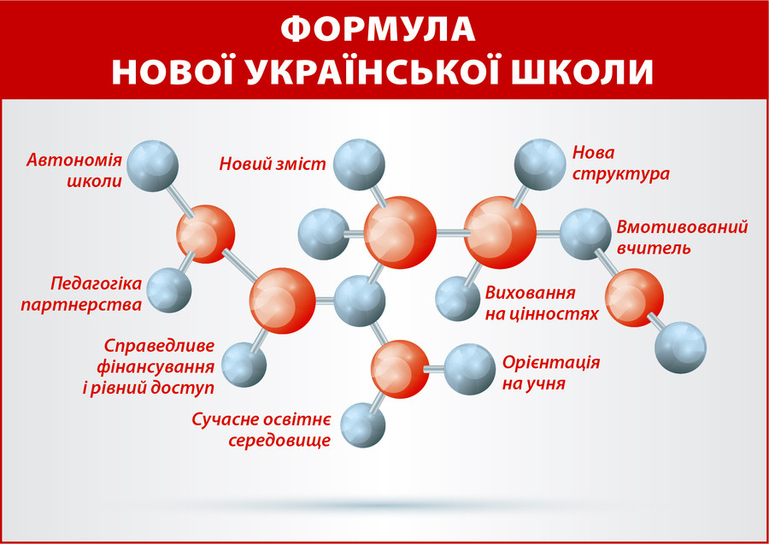

Закон збільшив академічну, організаційну, фінансову та кадрову автономію закладів освіти. Заклад може самостійно розробляти свої освітні програми.

Шляхом удосконалення сертифікації педагогічних працівників розширено можливості для розвитку та саморозвитку педагога. Тільки умотивований педагог може привести своїх учнів до успіху.

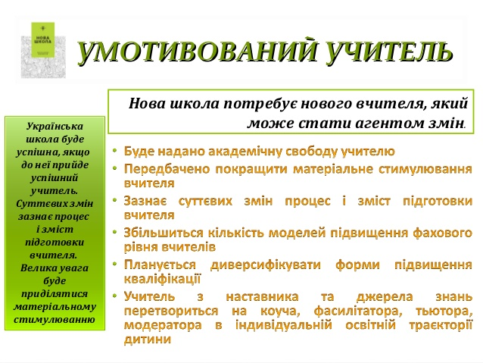

Співпраця учасників освітнього процесу ґрунтується на педагогіці партнерства.

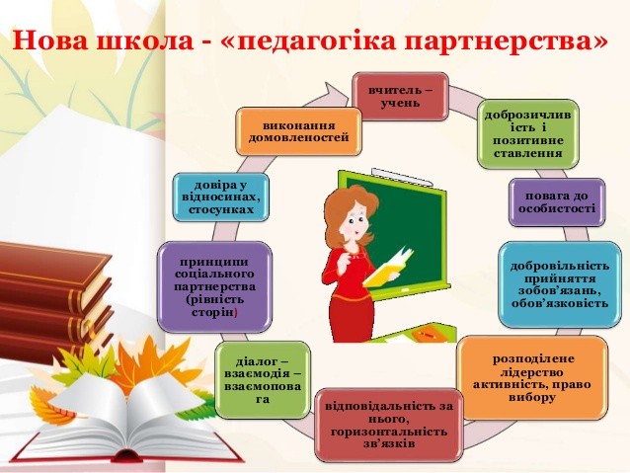

Для формування позитивного іміджу закладу адміністрація та педагогічний колектив працює над прозорістю та відкритістю закладу освіти і тому робота сайту закладу має таке важливе значення.

На сайті закладу відображається фінансова звітність, яка є містком довіри між учасниками освітнього процесу.

З нової сторони розглядається випускник.

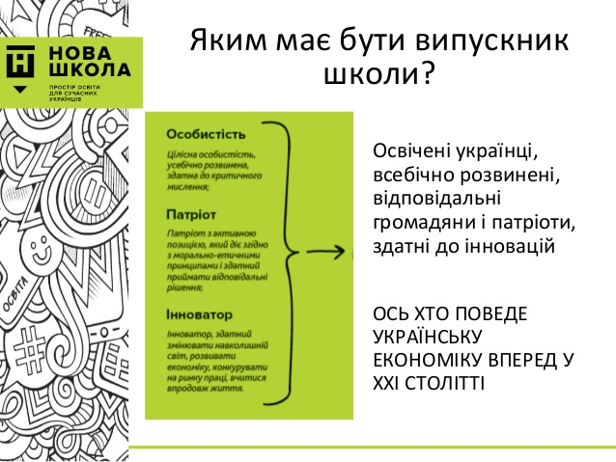

**3.Проект «Здорові діти»**

Зміст

1. Мета та завдання проекту.
2. Умови реалізації проекту.
3. Основні пріоритети проекту.
4. Очікувані результати.
5. Напрямки діяльності проекту.
6. Модель реалізації проекту.
7. Етапи реалізації:

7.1. І етап - підготовчий

7.2. ІІ етап – основний

7.3. ІІІ етап - підсумковий

8. Матеріали та ресурси:

8.1. Учнівські роботи

8.2. Фотоальбом

8.3. Матеріали для роздумів

**Мета і завдання**

**Мета проекту**. Формування здоров’я дітей, повноцінний розвиток їхнього організму, створення умов розвиваючого предметного рухового середовища, впровадження в навчальний процес здоров’язберігаючих технологій для досягнення позитивних змін у стані здоров’я школярів.

Головним завданням для досягнення мети є виховання гармонійно та всебічно розвиненої людини з почуттям національної свідомості та створення умов для оволодіння валеологічними науковими знаннями, розвиток особистості школяра. Шляхом індивідуалізації та диференціації навчання.

**Завдання проекту:**

• Гігієнічне нормування навчального навантаження, обсягу домашніх завдань і режиму дня;

• Освоєння педагогами нових методів діяльності в процесі навчання, використання технологій уроку, що зберігають здоров’я учнів;

* Формування в учнів необхідного рівня валеологічних знань (спеціальних, фізкультурних, екологічних, медико-біологічних);
* Розвиток індивідуальних здібностей дитини;
* Виховання у дітей почуття відповідальності за стан свого здоров’я, національної свідомості;
* Планомірна організація повноцінного збалансованого харчування учнів з урахуваннями особливостей стану їхнього здоров’я;
* Засвоєння учнями опорних знань про розповсюдження і профілактику ВІЛ/СНІДу.

***Успішна реалізація проекту «Здорові діти»*** можлива лише на засадах активної співпраці, партнерства всіх учасників навчально-виховного процесу (учнів, педагогів, сім'ї та громади), що передбачає й уможливлює:

1) особистісно орієнтоване навчання;

2) збагачення змісту інтегрованого предмета емоційним, особистісно значимим матеріалом;

3) використання інтерактивних методів навчання;

4) стимулювання позитивних інтелектуальних почуттів учнів, послідовну диференціацію та індивідуалізацію вивчення цього предмета;

5) роботу учнів із різними джерелами інформації, різними видами і типами ресурсних матеріалів;

6) відпрацювання практичних дій при вивченні кожної теми;

7) створення умов для активного діалогу між учасниками-партнерами навчально-виховного процесу (учнів, учителів, членів сім'ї, громади) та вільного вибору учнями навчальних завдань і способів поведінки;

8) залучення учнів до самооцінки різних видів своєї діяльності, у тому числі й розвитку життєвих навичок;

9) багатоваріантність форм різних видів діяльності учнів;

10) залучення до активної співпраці сім'ї та громади.

***Проект повинний забезпечити:***

1) зменшення хронічних захворювань учнів;

2) відсутність стану ризику для здоров'я дітей;

3) адекватність психологічної підтримки (виховання, навчання) та заходів, що стимулюють розвиток;

4) оптимальні темпи росту (інтелектуального та функціонального розвитку), відповідність віковим особливостям;

5) співвідношення естетичного, морального і фізичного розвитку;

6) виховання навичок здорового способу життя;

7) реалізація здібностей дитини, як творчої особистості, що формує та зберігає своє здоров'я в усіх аспектах: фізичному, психічному і соціальному.

**Основні пріоритети проекту «Здорові діти».**

Головним пріоритетом проекту має бути передача учням сучасних, достовірних знань про здоров'я і здоровий спосіб життя, на підставі чого впливати на свідомий і зважений вибір школярами власного способу життя та відповідальної поведінки за своє життя. Сприяти розповсюдженню знань про здоров'я в школі, родині навколишньому середовищі. Залучати учнів до активної пропаганди здорового способу життя.

Провідні ідеї, які визначають зміст роботи школи:

- цілісне відношення до дитини;

- захист прав і свобод дитини;

- збереження фізичного, психічного і морального здоров'я дитини;

- виховання здорового способу життя;

- усвідомлення знань з культури здоров'я, як складової світогляду національно свідомої особистості;

- надання дитині простору для саморозвитку;

- раціональна організація праці та відпочинку;

- впровадження новітніх технологій, які сприяють збереженню здоров'ю.

**Способи вирішення:**

* Раціональна організація фізкультурно-оздоровчої та спортивної роботи.
* Позакласна робота з фізичної культури та спорту.
* Оформлення куточка здоров’я.
* Випуск тематичної газети.
* Створення презентації учнями «Країна здоров'я».
* Бесіди.
* Анкетування.
* Тренінги.
* Круглі столи.

**Очікувані результати.**

* У результаті навчання і виховання учні отримають знання щодо введення ЗСЖ, а також відповідальної поведінки у життєвих ситуаціях;
* Спеціальні та соціально – психологічні уміння і навички;
* Набуті на уроках здоров’я установки і вміння сприятимуть здоров’ю, безпеці , розвитку і життєвому успіху школярів.
* Підвищення рівня знань, поінформованості учнів, вчителів, батьків про здоров'я людини, її спосіб життя.
* Поступове покращення стану здоров'я всіх учасників навчально-виховного процесу.

**Напрямки діяльності проекту**

**Діагностика**

**Корекція**

**Медичний**

Визначення можливих діагнозів дитини на основі даних про її обстеження, виявлення анатомо-фізіологічних особливостей.

Формування комплексу індивідуальних рекомендацій для збереження і відновлення фізичного здоров’я дитини.

**Мотивація**

**Раціоналізація**

**Освітній**

Узгодження освітньої діяльності і призначених медичних рекомендацій.

Розробка комплексу заходів для розвитку зацікавленості дитини у здоровій атмосфері життя і навчання.

**Ситуація успіху**

**Емоційний фон**

**Діалог**

**Соціально-психологічний**

Виявлення проблемних психологічних аспектів, що заважають формуванню здорової особистості.

Формування комплексу рекомендацій для підтримки й відновлення позитивного психологічного настрою дитини.

Проведення індивідуальних і групових корекційних занять, спрямованих на позитивну мотивацію до здорового способу життя.

Додаток 1

**Модель реалізації проекту**

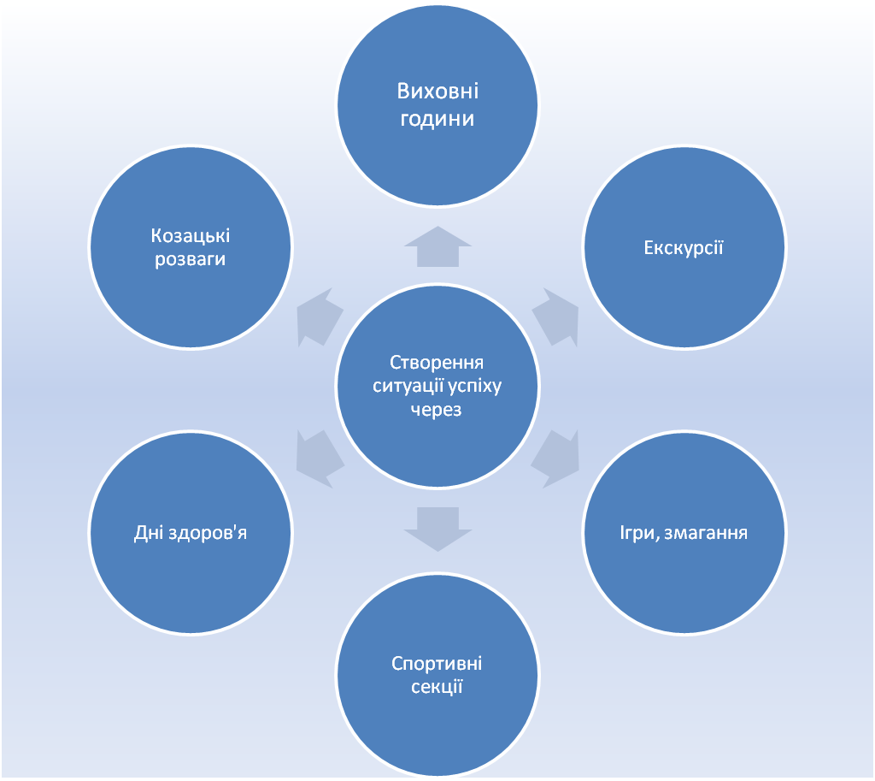

**Програма реалізується поетапно:**

**І етап - підготовчий (07.10.19 по 22.12.2019)**

Вивчення проблеми:

Дослідити стан здоров'я учасників проекту: учнів, батьків, педагогів.

Провести соціальне дослідження (анкетування)

Анкета: «Що таке здоровий спосіб життя» (Додаток 1)

Організація рекламного дня в школі «Я обираю здоров'я» (роздача буклетів, випуск газети, виступи агітбригади). (Додаток 2)

**Мета етапу:** Проаналізувати соціально-психологічні умови та потребу у розробці програми навчання здоров'ю школярів, формування навичок збереження і зміцнення здоров'я учасників навчально-виховного процесу школи в єдиному інформаційному просторі. Ознайомлення з нормативними документами, аналіз науково-методичної літератури.

Додаток 1

***Анкета “Що таке здоровий спосіб життя”.***

1. *Чи піклуєшся ти про своє здоров’я?*
2. Що таке здоровий спосіб життя?
3. Що ти робиш для того, щоб бути здоровим?
4. Чи часто ти хворієш?
5. Чи вважаєш ти, що вживання алкоголю і куріння є проблемою серед твоїх однолітків?
6. Чи вживав ти коли-небудь спиртні напої?
7. Які саме?
8. Коли це було і з якої причини?
9. Чи вважаєш ти, що вживання алкоголю шкодить твоєму здоров’ю?
10. Чи багато серед твоїх однолітків, тих хто палить?
11. Чи палиш ти?
12. В якому віці була перша спроба?
13. Яка причина початку паління серед підлітків :

А) по дурості.,

Б) з цікавості.,

В) це можна.,

Г) щоб бути як усі.,

Д) для отримання задоволення.,

Е) не знаю.

1. Чи знаєш ти, яку шкоду заподіює паління організму?
2. Чи впливає це знання на прийняття тобою рішення палити чи не палити ?
3. Чи хвилює тебе те, що ти можеш потрапити в залежність від наркотичних речовин ?
4. В який спосіб ти отримуєш інформацію про здоровий спосіб життя?

А) розказують вчителі.,

Б) самостійно (читаю, дивлюсь телевізор).,

В) зустрічі з психологом.,

Г) бесіди з батьками.

1. Наскільки цікавою є для тебе інформація про здоровий спосіб життя:

А) дуже цікава.,

Б) не дуже цікава.,

В) мені всерівно.,

Г) зовсім не цікава.

1. Як часто батьки говорять з тобою про пріоритет здорового способу життя ?

А) дуже часто.,

Б) іноді.,

В) рідко.,

Г) ніколи.

1. Чи палять твої батьки, чи вживають алкогольні напої?
2. Який момент сьогоднішньої зустрічі тобі сподобався найбільше? Вислови своє враження від сьогоднішнього заняття.

**Тест «Чи вмієте ви вести здоровий спосіб життя?»**

**1.Якщо вранці вам треба встати раніше, ви:**

**а) заводите будильник;**

**б) довіряєте внутрішньому голосу;**

**в) сподіваєтеся на випадок.**

**2. Прокинувшись вранці, ви:**

**а) одразу зіскакуєте з ліжка та беретеся до справ;**

**б) встаєте повільно, робите легеньку гімнастику і тільки потім починаєте збиратися до школи;**

**в) побачивши, що у вас в запасі є ще декілька хвилин, і далі ніжитеся під ковдрою**

**3. Ваш сніданок – це:**

**а) чай чи кава з бутербродом;**

**б) м’ясні страви, чай чи кава;**

**в) ви взагалі не снідаєте вдома, вам подобається повний сніданок десь о 10 годині.**

**4. Який варіант розпорядку дня ви б обрали:**

**а) необхідність вчасно приходити до школи в певний час;**

**б) приходити в діапазоні 30 хв.;**

**в) гнучкий графік.**

**5. Ви хотіли б, щоб тривалість великої перерви давала змогу:**

**а) поїсти в їдальні;**

**б) поїсти повільно, ще й випити склянку чаю;**

**в) поїсти повільно й ще трішки відпочити.**

**6. Як часто впродовж дня у вас трапляється нагода посміятися й пожартувати з однокласниками:**

**а) щодня;**

**б) деколи;**

**в) рідко.**

**7. Якщо в школі виникають конфліктні ситуації, ви вирішуєте їх:**

**а) довгим дискутуванням, в якому рішуче відстоюєте свою позицію;**

**б) флегматично відволікаєтеся від суперечок;**

**в) чітким викладом своєї позиції та відмовою від подальших суперечок.**

**8. Чи надовго ви затримуєтеся після закінчення уроків у школі:**

**а) не більше, ніж на 20хв.;**

**б) до 1 год.;**

**в) більше 1 год.**

**9. Чому ви зазвичай присвячуєте свій вільний час:**

**а) зустрічам із друзями;**

**б) хобі;**

**в) домашнім справам.**

**10. Що означає для вас зустріч із друзями, прийом гостей:**

**а) нагода відпочити, розвіятися, відволіктися від навчання;**

**б) втрата часу та грошей;**

**в) зло, якого не уникнути.**

**11. Ви лягаєте спати:**

**а) завжди приблизно в один і той самий час;**

**б) залежно від настрою;**

**в) після закінчення всіх справ.**

**12 . Як часто ви відпочиваєте:**

**а) 2 – 5 год. на тиждень;**

**б) до 5 год. впродовж тижня;**

**в) по кілька хвилин, коли сильно втомлююся.**

**13 Яке місце займає спорт у вашому житті:**

**а) я – палкий уболівальник;**

**б) роблю зарядку на свіжому повітрі;**

**в) вважаю своє денне фізичне навантаження достатнім.**

**14. За останні 14 днів ви хоча б раз:**

**а) танцювали;**

**б) займалися фізичним навантаженням, спортом (не враховуючи уроки фізичної культури);**

**в) пройшли пішки не менше 4 км.**

**15. Як ви проводите літні канікули:**

**а) пасивно відпочиваєте;**

**б) фізично працюєте;**

**в) займаєтеся спортом, гуляєте.**

**16. Ваша честолюбність виявляється в тому, що ви:**

**а) досягаєте свого будь-якою ціною;**

**б) сподіваєтеся, що ваша наполегливість принесе результати;**

**в) натякаєте оточенню про вашу унікальність, нехай роблять належні висновки.**

**Оцінка результатів**

|  |  |  |  |  |  |  |  |  |  |  |  |  |  |  |  |  |
| --- | --- | --- | --- | --- | --- | --- | --- | --- | --- | --- | --- | --- | --- | --- | --- | --- |
| № | 1 | 2 | 3 | 4 | 5 | 6 | 7 | 8 | 9 | 10 | 11 | 12 | 13 | 14 | 15 | 16 |
| а) | 30 | 10 | 20 | 0 | 0 | 30 | 0 | 30 | 10 | 30 | 30 | 20 | 0 | 30 | 0 | 0 |
| б) | 20 | 30 | 30 | 30 | 10 | 20 | 0 | 10 | 20 | 0 | 0 | 30 | 30 | 30 | 20 | 30 |
| в) | 0 | 20 | 0 | 20 | 30 | 0 | 30 | 0 | 30 | 0 | 0 | 0 | 0 | 30 | 30 | 10 |

**Інтерпретація**

* **400 -480 балів – ви вмієте жити, ведете правильний спосіб життя.**
* **280 – 400 балів – ви близькі до мети, але поки не досягли її. У вас є ще резерви для підвищення продуктивності за рахунок раціональнішої організації ритму роботи залежно від особливостей вашого організму.**
* **160 – 280 балів – ваші шанси прожити в доброму здоров’ї до пенсії невеликі. Перегляньте свої гігієнічні навички та шкідливі звички.**
* **Менше 160 балів – ви ведете неправильний спосіб життя. Зверніться за порадою до лікаря, психолога, перегляньте гігієнічні рекомендації. Візьміться за себе, доки не пізно. Почніть вести здоровий спосіб життя.**

**ІІ етап - основний - (з 20.01.20 по 20.03.20)**

Проведення колективних годин спілкування з тем:

«Продукти харчування наші друзі і вороги», (Додаток 3)

«Проблема тютюнопаління»,

«Переваги здорового способу життя»

Провести зустріч з лікарями .

**Організувати участь у тренінгах:**

«Здоров'я – моя цінність»

« Природа і здоровя». (Додаток 4)

«Ні – палінню!»

«Школа без травм!»

Профілактичні заняття «Здоров'я в українських традиціях»

Зустрічі батьків з лікарями (педіатр, терапевт)

Індивідуальні бесіди з батьками

Організація розвиваючих оздоровчих музично-хореографічних занять з дітьми дошкільного віку

Проведення сімейного свята «Тато, мама, я –дружна сім'я»

Створення консультпункту «Корисні поради для гарного здоров'я»

*Додаток 3*

**ВИХОВНА ГОДИНА**

**Тема. Продукти харчування наші друзі і вороги**

**Мета.** Виховувати культуру харчування, пропаганда здорового способу життя серед учнів; ознайомити із понятям «продукти харчування», пригадати назви українських народних страв, та технологію їх приготування; визначити залежність здоров'я людини від впливу на ньго продуктів харчування; виховувати прагнення берегти своє здоров'я, як найдорожчий скарб, вести здоровий спосіб життя.

Обладнання: виставка літератури з теми, вирізки з журналів. прислів'я, записані на окремих аркушах, картки.

«Головним скарбом життя є не землі,

що ти завоював, не багатства,

що у тебе в скринях...

Головним скарбом життя є здоров'я,

і щоб його зберегти, потрібно

багато що знати».

(Авіцена.)

**Хід заняття**

**І. Вступне слово.**

У всі часи люди особливу увагу звертали на своє здоров'я, піклувалися про нього, винаходили все нові й нові ліки від хвороб і способи зміцнити свій організм і залишатися бадьорими на довгі роки.   
Наші предки вважали, що хвороби людям приносять злі духи, або чорні сили (відьми, чаклуни). Ще хвороби пов'язували із карою богів, рятуючись від якої, люди намагалися задобрити їх дарами і жертвами.   
Серед своїх богів давні греки з особливою шаною ставилися до бога лікування Асклепія та його доньок — Гігієї та Панацеї. Перша вміла запобігати захворюванням (звідси назва галузі медицини — гігієна), а дру¬га лікувала та зцілювала людей (звідси вислів: «Панацея від усіх бід»).

   Міцне здоров’я багато в чому залежить від правильного харчування.

**2. Розповідь вчителя про шкідливі та корисні продукти харчування**

**Правильне харчування** - це основа тривалого та плідного життя, запорука здоров'я, бадьорості, гарантія профілактики різних недуг.

Ми їмо для того, щоб жити. А жити - це значить одержувати енергію.

Живлення має бути помірним. Кількість енергії, що поступає з їжею, повинна приблизно відповідати кількості енергії, що витрачається. Надлишок харчової енергії переходить в жир, що викликає ряд серйозних ускладнень в організмі.  
Живлення має бути всіляким. Денний раціон людини повинен містити рекомендовану кількість і співвідношення білків (м’ясо, риба, молочні продукти, яйця), жирів і вуглеводів, а також мінеральних речовин і вітамінів.

Шкідливі продукти

Цукерки, шоколад, інші солодощі мають підвищений вміст цукру. Цукор в такій кількості пригнічує дитину, робить її в’ялою та лінивою. Від цього може з”являтись небажання навчатись.

Чіпси. В них багато жиру, який дає підвищене навантаження на систему травлення, в результаті чого дитина приходить додому неголодною і відмовляється від нормального обіду. Поки організм зайнятий перетравлюванням чіпсів, він витрачає багато енергії. Цю енергію він забирає в мозку, що призводить до пасивності на заняттях. !

Але скажемо декілька слів про корисні та смачні продукти. По-перше, це фрукти. Вони багаті на вітаміни. Вітамін С допомагає справлятися із втомою та стресами, підвищує імунітет, допомагає бути активними і уважними. . Нежирний сир, йогурти добре підійдуть під час особливо стресових ситуацій. Наприклад, перед важливою контрольною, перед екзаменом.   
 Не забувайте часто пити. Вода поновлює клітини всього організму, вимиває шкідливі речовини, та й просто бадьорить. Окрім води добре пити соки, чай з лимоном, мінералку. Вкрай не рекомендуються газовані напої: вони тільки надають відчуття втамування спраги. Насправді вони забирають цінну воду з організму.

На сніданок рекомендується їсти продукти, багаті на білки та клітковину. Це можуть бути яйця, пластівці для сніданку, мюслі, вівсяна каша. Якщо додати до пластівців меду, окрім клітковини організм отримає так необхідну йому глюкозу.

Увечері краще за все їсти продукти, багаті на крохмаль: макарони, рис, картопля. Вони допоможуть і спокійно заснути. Останній прийом їжі, за рекомендацією дієтологів, має відбуватися не пізніше, ніж за 3 години до сну.

**Їжте більше…**

* свіжих і відварених на парі овочів
* коренеплодів, бобових
* свіжих фруктів у їх натуральному вигляді, вони багатіші на клітковину
* горіхів (волоський, мигдаль), насіння (гарбузу, льону)
* продуктів з мукою грубого мливу (не шліфований рис, крупи з цільних зерен)
* дика риба, замість риби з рибних господарств

**3. Відгадай загадку**

Морква, біб і цибулина,

бурячок і капустина,

ще й картопля — шусть у горщик.

Ну й смачний ми зварим ... (борщик).

Довго з тіста їх ліпили,

у окропі поварили.

Потім дружно ласували,

ще й сметанки додавали. (Вареники)

Що за хліб такий святковий на рушник вмостився новий?

(Коровай)

І поживне, і смачне,

біле, пінне, запашне.

Залюбки малята п’ють,

здоровенькими ростуть. (Молоко)

І пухкенька, і смачна.

Із пшениченьки вона.

Зі здобного тіста,

проситься, щоб з’їсти. (Пампушка)

До дітей на кожне свято

просять в гості завітати,

бо солодкий і смачний.

Здогадались, хто такий? (Торт)

**4. Топ-10**

**10 найшкідливіших продуктів харчування**

Дієтологи раз по раз удосконалюють списки найбільш шкідливих для здоров'я продуктів. І яскраво-червоним маркером ставлять чергові табу в нашому повсякденному меню. Останній список харчових заборон виглядає так.

*1. Жувальні цукерки, пастила, «мейбони», «чупа-чупси».* Мало того, що цукор псує зубну емаль, хімічні добавки і фарбники, які містяться в подібних продуктах у величезних кількостях, завдають удару по всьому організму.

*2. Чіпси, як кукурудзяні, так і картопляні*, - дуже шкідливі для організму. Чіпси - це ніщо інше, як суміш вуглеводів і жиру, в оболонці фарбників і замінників смаку. Нічого хорошого не принесе поїдання картоплі-фрі.

*3. Солодкі газовані напої* - коктейль з цукру, хімії і газів прискорює розподіл по організму токсинів. Кока-кола, наприклад, чудовий засіб від вапняного накипу і іржі. Газовані солодкі напої шкідливі і високою концентрацією цукру - в еквіваленті чотири-п'ять чайних ложок, розбавлених в стакані води. Тому, угамувавши спрагу такою газованою водою, ви вже через п'ять хвилин знову захочете пити.

*4. Шоколадні батончики.* Хоча в чистому виді какао вельми корисне, в шоколадних плитках, які поступають до нас у продаж чисте какао міститься в мінімальних кількостях. Корисний плід хімічними добавками, генетично модифікованими продуктами, фарбниками і ароматизаторами.

*5. Сосиски і ковбаси.* М'ясні делікатеси містять так звані приховані жири (свиняча шкірка, сало, нутряний жир), все це вуалюється ароматизаторами і замінниками смаків. Багато виробників м'ясних виробів використовують трансгени. Так сосиски, сардельки, ковбаси на 80% (!) складаються з трансгенної сої. Деякі замінники смаку і зовсім визнані канцерогенними.

*6. Жирне м'ясо* сприяє утворенню бляшок холестеринів на судинах, що прискорює старіння організму, веде до виникнення серцево-судинних захворювань.

*7. Майонез* містить величезну кількість жирів і вуглеводів, а також фарбників, підсолоджувачів, замінників. До шкідливих продуктів належить не тільки майонез, але і кетчуп, різні соуси і заправки, в широкому асортименті представлені на прилавках наших магазинів. Вся річ у тому, що саме в цих продуктах натуральних компонентів менше всього. А можливі наслідки споживання «смачної хімії» навіть не досліджені до кінця.

*8. Локшина швидкого приготування* представляється нам сьогоденням дивом. Смачна, поживна, а головне - не вимагає часу. Але над «дивом» свого часу довго попрацювали хіміки, нічого не залишивши з натуральної муки.

*9. Сіль* знижує тиск, порушує соле-кисловий баланс в організмі, сприяє скупченню токсинів. І хоча повністю відмовлятися від солі медики не рекомендують, скоротити кількість соленостів в своєму раціоні все-таки варто.

*10. Алкоголь* навіть в мінімальних кількостях заважає засвоєнню вітамінів. Окрім цього - завдає удару по системі травлення. А ще, спиртомісткі продукти - рекордсмени по кількості калорій.

**5. Колективне складання правил харчування.**

А  зараз  разом  з  вами,  діти,   ми   попробуємо  скласти   правила харчування. (Учні називають варіанти правил, учитель на дошці, їх скориговуючи, записує). харчуватися помірно, але різноманітно; вживати їжу, багату на білки; вибирати свіжі овочі та фрукти; помірно вживати м'ясо, молоко, сир, яйця; використовувати йодовану сіль; вживати їжу, багату на клітковину; віддавати перевагу хлібу грубого помолу, вживати горіхи, боби; солодощі вживати лише зрідка; харчуватися    з    урахуванням    вікових    потреб,    фізичного    та розумового навантаження.

**6. Вікторина «Що я знаю про їжу та харчування?»**

* Їжа людини повинна містити|утримувати| всі ті речовини, які використовуються організмом на відновлення енергії, що витрачається ним, а також на його зростання|зріст| і розвиток, якщо організм ще молодий.

***Питання:*** які це речовини?

***Відповідь:*** це білки, жири, вуглеводи, мінеральні солі|соль|, вітаміни, вода.

* Російське прислів'я свідчить: «Худий обід, коли хліба немає». У старі часи у кожної хорошої|доброї| господині|хазяйки| не пропадало ні шматочка хліба. Для того, щоб хліб не пропадав, потрібно навчитися його правильно зберігати. Якщо він зачерствіє, не викидайте його. З|із| черствого хліба можна приготувати безліч поживних|живлячих| і смачних блюд

***Назвати|накликати|:*** щонайбільше блюд з|із| черствого хліба – житнього і пшеничного.

***Відповідь***: грінки, бутерброди, гарячі закуски, супи, соуси, пудинги, десертні блюда, запіканки, пироги.

* Яке ваше улюблене|любе| блюдо? Якщо таке питання поставити представникам різних міст, то на нього можна  отримати|одержувати| найрізноманітніші відповіді. Давайте спробуємо назвати улюблені блюда жителів таких міст:

|із| Москва – (борщ і млинці),

|із| Мінськ – (картопляні галушки і смажена свинина),

|Києв – (кулеб'яка),

|із| Рига – (молочний суп з|із| перловою крупою,|язика|

|мешканців| Єреван - (шашлик на рожні)

* Під прислів'ями в широкому сенсі|змісті| ми розуміємо короткі народні вислови, що мають одночасно буквальний і переносний зміст. Приказки - короткі мовні афоризми, які мають тільки|лише| буквальний зміст.

***Питання:*** назвіть|накликайте| прислів'я і приказки, в яких згадуються  продукти харчування

***Відповідь***: 1.Хрін за редьку солодший.

            2.Хліб-сіль їж, а правду ріж.

            3.На чужий коровай|паляниця| рот не роззявляй.

            4.Всякому овочу свій час.

            5.Яблоко від яблуні не далеко падає.

            6.Перемелеться - мука|борошно| буде.

            7.Вашими б вустами та мед пити.

            8.Кашу маслом|мастилом| не зіпсуєш.

            9.Не червона хата кутами|рогами|, а червона пирогами.

            10.Недосіл на столі, а пересіл на спині.

            11.Перший млинець – грудкою.

            12.Калина сама себе хвалила, що з|із| медом хороша.|добра|

**7. Словничок укр. народних страв.**

**БАНУШ** — страва типу мамалиги. Свіжозібрані вершки кип'ятили, солили, обварювали в них кукурудзяне борошно 20-25хв не мішаючи, знімали з вогню й ретельно розтирали, доки на поверхні не виступало масло. Потім солили, розбивали 1 жовток, додавали 1 ложку цукру і 1 ложку масла. Виготовляли бануш переважно у гірських районах та передгір'ях Карпат головним чином на свята для гостей. Їли з бринзою, сиром.

**ВАРЕНИКИ —** одна з найпоширеніших страв з вареного тіста з начинкою. Остання могла бути пісною чи скоромною — залежно від християнського календаря. Як начинку використовували сир, смажену капусту, варену товчену картоплю, мак, калину, вишні та інші ягоди, яблука, варені й товчені сухофрукти (сушину), варену квасолю, горохове пюре, пшоняну чи гречану кашу й навіть борошно.

**БОРЩ** — одна з найпопулярніших українських страв.

**БАЛАБУШКИ** (балабухи) — невеличкі булочки круглої форми з кислого тіста. Пекли їх у святкові дні чи в неділю найчастіше з пшеничного або гречано-пшеничного борошна. У деяких районах (Слобожанщині, півночі Полтавщини) балабушки не пекли, а варили.

**ВЕРГУНИ —** просте печиво, нехитрі ласощі, які виготовляли із прісного тіста на яйці й сироватці або маслянці. Тісто для вергунів розкачували у тонкий корж, різали на прямокутники чи ромби, у яких робили внутрішній надріз. Потім вивертали усередину надрізу раз чи двічі і смажили у киплячій олії до золотавого кольору. Робили вергуни й іншої форми: тонкі пластівці з тіста змащували олією і згортали рулетом, а потім пекли у негарячій печі, однак перевагу віддавали вергуни, виготовленим у перший спосіб.

***ГАЛУШКИ —*** типова для української кухні страва. Прісне тісто, замішане на воді чи сироватці з яйцем, розкачували качалкою, щоб товщина коржа була 1 — 1,5 см. Різали тісто смутами шириною 2—3 см, потім відщипували від кожної невеликі шматочки і кидали в підсолений окріп (кипляче молоко, м'ясну або овочеву юшку).

**ДЕРУНИ (драники, драчаники, терчаники)** користувалися великою популярністю у народній кухні, особливо у північних районах України. Сиру картоплю терли на тертушці, зливали зайву рідину, додавали ложку-дві білого борошна чи картопляного крохмалю, яйце, терту сиру цибулину, ретельно розмішували і смажили оладки на олії чи смальці.

***ЗАТІРКА*** — одна з найдавніших страв, поширених серед слов'янських народів. Круте підсолене пшеничне на яйцях тісто розтирали з мукою у дерев'яних ночовках дерев'яною ложкою, кописткою або рукою доти, доки не утворювалися кульки розміром з горошину чи квасолину. Їх варили в окропі або молоці, іноді у м'ясній юшці.

***ЗУБЦІ*** готували з пророщеного (окільцьованого) ячменю, який висушували, підсмажували й варили, як кашу. 3убці (як і путря, кваша, тобто страви з використанням солоду) мали солодкуватий смак і вважалися ласощами.

***КАПУСНЯК*** (капуста засипана, капуста з пшоном) — друга за значенням після борщу рідка овочева страва. Квашену капусту дрібно сікли, заливали окропом і варили з картоплею, морквою та пшоном. У готовий капусняк клали засмажену на салі цибулю і ще раз проварювали.

**КЛЬОЦКИ (клюски**) — страва, що готувалася аналогічно галушкам, але з до-повнювачами. Прісне (як на вареники чи галушки) тісто замішували з м'ятою вареною картоплею, свіжим кисломолочним сиром, виробляли кульки й варили їх в окропі, поки ті не спливали.

***КУЛІШ —*** страва, схожа за способом приготування на крупник, але роблена з пшоняних крупів. Куліш було легко готувати не тільки в домашніх умовах,

VI. Підсумок заняття

Бережіть здоров'я, зміцнюйте і примножуйте його. І пам'ятайте, що здоров'я — найцінніший скарб, і від вас залежить, чи зумієте ви зберегти його на довгі роки.

# **Додаток 4**

**Тема: Тренінг. Природа і здоров'я**

Мета: Сформувати поняття як природні чинники впливають на здоров'я, як людина впливає на природу, навчитись добирати одяг відповідно до сезону погоди.

Обладнання: олівці, папір, паперові ляльки, паперові рукавички.

Хід уроку

I.Організаційна частина.

Діти сідають в коло, повторюють правила.

На дошці тема уроку; зліва –намальовано сонце і хмарка.

Учням пропонується на рукавичці написати своє очікування (кріплять на хмаринку).

1.Інформаційний блок(з підручника)

2.Учням, хто сидить на парних місцях називають чинники природи, що впливають на здоров'я, на непарних, як людина впливає на здоров'я.

Запитання до всіх:

1.Що потрібно зробити для того, щоб зменшити негативний вплив

навколишнього середовища?

2.Що таке загартовування?

3.Як потрібно загартовуватись?

3. Учні утворюють три групи:

І Осінь, літо

ІІ Зима

ІІІ Весна

і пропонується одягнути паперових ляльок у відповідний одяг.

2. Кожній групі завдання:

Одягнути ляльку і пояснити чому:

І t= 15°C дощ.

ІІ t= 24° C сонце.

ІІІ t = –2° C сонце.

4. Руханка «Ураган».

Вчитель називає пору року, діти які народились в цю пору року піднімаються з місця і займають інше і т.д.

5. Кожен учень замальовує одяг тієї пори року, яка йому подобається (пояснюється).

6.У кого здійснились очікування чіпляє свою рукавичку на промінчик сонця.

7.Прощання.

Учні беруться за руки і всі разом говорять:

«Бажаємо всім здоров'я»

**ІІІ етап підсумковий - (30.03.20 по 30.04.20)**

Круглий стіл «Комплексний підхід щодо профілактики здорового способу життя» (педагоги,учні,батьки).

Оформлення результатів участі у проекті у методичну збірку «Здорово бути здоровим».

Оформлення 2 загальношкільних куточки:

для учнів 1 – 4 класів «Куточок здоров’я»

для учнів 5 – 9 класів «Життя і здоров’я – неоціненний клад».

Матеріали та ресурси

**Факти для роздумів**

* 90% усіх підлітків мають відхилення в загальному стані здоров’я, з них 20% страждають на два і більше захворювань.
* Щодня у світі 16 тисяч людей стають ВІЛ – інфікованими. За станом більшість інфікованих – молоді люди – 15% діти та підлітки. СНІД намагається відняти життя в енергійних, молодих, красивих і талановитих.
* Кожні 7 хвилин одну дитину заарештовують за наркотики. Для нашої країни проблема наркотиків є досить гострою. За офіційними даними, в Україні близько 70 тисяч наркозалежних. Зважаючи на те, що факт вживання наркотиків здебільшого підраховується, реальна кількість споживачів наркотиків принаймні у 10 разів більша. 90% з них – молодь віком до 25 років.
* В Україні курять до 40% хлопців і дівчат віком до 18 років. Це ті, кому законом не дозволено продавати алкоголь і цигарки.
* Кожну годину троє наших громадян захворюють на туберкульоз.
* Кожну годину одна людина помирає від цієї небезпечної хвороби.
* Нині в світі щосекунди одна людина інфікується, а кожних 10 секунд помирає від туберкульозу. У 1993 році Всесвітня організація охорони здоров’я (ВООЗ) проголосила туберкульоз глобальною небезпекою.
* Епідемії ВІЛ і туберкульозу посилюють одна одну. Туберкульоз скорочує життя багатьох ВІЛ-позитивних людей, а ВІЛ сприяє поширенню туберкульозу.
* В Україні щодня виявляють 82 нових випадки захворювання на туберкульоз, щороку 10 тисяч людей помирають від цієї недуги. В остання десятиліття удвічі зросла захворюваність дітей і підлітків на туберкульоз.

Кажуть, щоб виростити Людину, треба давати їй чотири уроки на день упродовж десяти років. Ось ці уроки: **Здоров’я, Любов, Мудрість та Праця.**

Ми проголошуємо: стимулювання здорового способу життя педагогів і вихованців – основний, стрижневий напрям виховного процесу.

Стан оптимальної працездатності як дорослої людини, так і школяра нерозривно пов'язаний з хорошим самопочуттям, з найкращим функціонуванням усіх систем організму. Здорова дитина із задоволенням і радістю включається в усі види діяльності: інтелектуально – пізнавальну, трудову, громадську, фізкультурну, ігрову…

Вона життєрадісна, оптимістична, відкрита у спілкуванні з однолітками і педагогами. А це запорука успішного розвитку всіх сфер особистості, усіх її задатків і цінностей. Це і можливість само актуалізації як мети виховання. Це, нарешті, щасливі діти і, як наслідок, і як причина, щасливі, задоволені своєю діяльністю.

*Від чого ж залежить наше здоров'я?*

Наше здоров'я залежить від таких основних чинників:

• Спадковості - на 20 %,

• Рівня медицини - на 10 %,

• Екології - на 20 %,

• Способу життя - на 50 %.

Спосіб життя – це той чинник здоров'я, який майже цілком залежить від нашої поведінки. Так що половина здоров'я залежить від тебе, тому своє здоров'я можна поліпшувати або псувати.

*Основними складовими здорового способу життя є:*

• Фізкультура.

• Здорове харчування.

• Правильний режим навчання та відпочинку.

• Загартовування.

А такі чинники як вживання алкоголю, тютюнопаління, уживання наркотиків *псують наше здоров'я,* а також можуть призвести до летальних випадків.

Відомо, що основна мета життя – щастя. Але до нього веде одна дорога: міцне здоров’я. Без нього не може бути щастя.

Поняття здоровий спосіб життя розглядається в ній як триєдина цілісність

**Здоров'я – Здоровий спосіб життя – Культура здоров'я.**

Здоров’я – це не відсутність хвороб, а рівень життєвих сил організму. Наше завдання – сприяти зміцненню цих сил. Ми намагаємось донести до кожної дитини, що людина є невід’ємною частиною природи, повинна знати її закони і жити за цими законами для того, аби зберегти багатство, яке називається здоров’ям.

***Педагоги не можуть успішно когось учити,***

***якщо в цей же час ретельно не вчаться самі".***

**Алі Апшероні**

**4. Проект «Професійна майстерність педагогів»**

Пріоритетні напрямки розвитку особистості педагога:

* атестація педагогічних працівників: здобуття фахових компетентностей спеціалізованої освіти (стаття 50);
* сертифікація: зовнішнє оцінювання професійних компетентностей (на добровільних засадах, виключно за власною ініціативою) (стаття51);
* створення середовища цілеспрямованого розвитку творчо – ініціативного педагога (стаття 59).

**Основні професійні принципи особистості педагогічного працівника в системі компетентностей.**

* Інтелектуальна компетентність (наукові знання);
* Психологічна компетентність;
* Управлінська компетентність (базові знання);
* Мотиваційна компетентність;
* Проектна компетентність;
* Методична компетентність.

Мета: Забезпечити умови для освітньої діяльності під час навчально – виховного процесу.

|  |  |
| --- | --- |
| **Шляхи реалізації** | **Термін реалізації** |
| Створити інформаційний блок інноваційних педагогічних технологій | 2019- 2020 |
| Проводити семінари, круглі столи, майстер – класи, тижні педагогічної майстерності, педради - тренінги | 2019 - 2020 |
| Забезпечити умови для формування компетентностей педагогічних працівників | 2019- 2020 |
| Клопотати про нагородження кращих педагогічних працівників | 2019- 2020 |

Очікувані результати:

* Підвищення педагогічної компетентності, яка складається з удосконалення знань та узагальнення педагогічного досвіду шляхом цілеспрямованої освітньої роботи;
* Ріст педагогічної майстерності вчителів;
* Підвищення методичної культури.

**5.Проект «Моя нація»**

***А ви думали, що Україна так просто. Україна – це супер. Україна – це ексклюзив. По ній пройшли всі катки історії. На ній відпрацьовані всі види випробувань. Вона загартована найвищим гартом. В умовах сучасного світу їй немає ціни.***

***Ліна Костенко***

**Мета: формувати в учнів якості активного громадянина України; розвивати цілеспрямованість, патріотизм; виховувати гордість за свою державу.**

|  |  |
| --- | --- |
| **Шляхи реалізації** | **Термін реалізації** |
| І етап річного проекту“ Моя нація»” («Традиції») | жовтень 2019 |
| ІІ етап річного проекту “ Моя нація»” («Творчі досягнення») | листопад 2019 |
| ІІІ етап річного проекту “ Моя нація»” («Винаходи») | лютий 2020 |
| ІV етап річного проекту “ Моя нація»” («Природа») | березень 2020 |
| V етап річного проекту “ Моя нація»” («Ексклюзив») | квітень 2020 |